PHÒNG GD & ĐT TX ĐÔNG TRIỀU  TRƯỜNG TIỂU HỌC TRÀNG AN | BÀI THI OLYMIPC - LỚP 2  NĂM HỌC: 2017 - 2018  MÔN: TOÁN
Thời gian làm bài: 40 phút
Họ và tên học sinh: ....................................................................... Lớp 2 ......

ĐIỂM | NHẬN XÉT | (Kí, ghi rõ họ tên)

Phần I: TRẮC NGHIỆM
Mỗi bài dưới đây có nêu kèm theo một số câu trả lời A, B, C (là đáp số, kết quả tính…). Hãy khoanh vào chữ đặt trước câu trả lời đúng: (7 điểm)
*TOÁN
Câu 1. Từ số 13 đến số 27 có tất cả bao nhiêu số lẻ?
A. 13 số B. 5 số C. 8 số
Câu 2: Xuân cân nặng 35 kg, Xuân nặng hơn Lan 7 kg. Hỏi Lan cân nặng bao nhiêu ki-lô-gam ?
A. 42kg B. 38kg C. 28kg
Câu 3: Tìm một số có hai chữ số biết rằng nếu lấy số đó trừ cho 6 rồi cộng với 3 sau đó trừ đi 4 được kết quả là 7
A. 10 B. 14 C. 12
Câu 4: Trong các phép tính dưới đây, phép tính nào có hiệu nhỏ nhất:
A. 81 - 78 B. 21 - 12 C. 71 - 36
Câu 5: Số tiếp theo cần điền vào dãy số sau cho phù hợp với quy luật là: 1; 3; 4; 7; 11; 18; 29; .........
A. 30 B. 47 C. 50
*TIẾNG VIỆT
Câu 6: Từ chỉ hoạt động trong câu: “Một bầy ong đang xây tổ. Lúc đầu chúng bám vào nhau thành chuỗi.” là:
- đang, xây, bám B. đang, xây C. xây, bám
Câu 7: Bản tự thuật được dùng với mục đích:
A. Giới thiệu về mình
B. Kể về tình hình học tập của mình
C. Giới thiệu về những người trong gia đình mình
Câu 8: Ngày Quốc tế Người cao tuổi là ngày nào? (Bài Sáng kiến của bé Hà-TV2 Tập 1)
A. Ngày 1/5 B. Ngày 1/10 C. Ngày 1/6
Câu 9: Em hiểu câu tục ngữ : “Lá lành đùm lá rách.” là thế nào?
A. Giúp đỡ nhau B. Đoàn kết
C. Đùm bọc, cưu mang, giúp đỡ nhau lúc khó khăn hoạn nạn.
Câu 10: Bộ phận in đậm trong câu: “Bác Hồ tập chạy ở bờ suối” trả lời cho câu hỏi nào?
A. Làm gì? B. Như thế nào? C. Là gì? D. Ở đâu?
*TIẾNG ANH
Câu 11: Write next letter ?
A B C D E F…… H I J K
A. Z B. G C. M
Câu 12: Cricle the eding sounds

A. N B. P C. S
Câu 13: What is this?
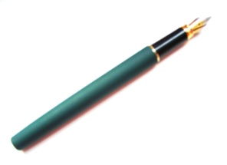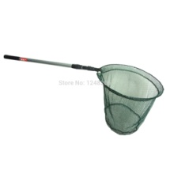

A. Orange B. Pen C. Net

Câu 14: Read and circle ?
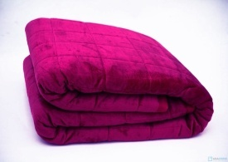
- Quilt B. Pony C. Robot

Phần 2: TỰ LUẬN
Bài 1: (1 điểm) Trong thùng đã có 27 lít nước. Hỏi cần đổ thêm vào bao nhiêu lít nước nữa để trong thùng có 5 chục lít nước?
………………………………………………………………………………………………………………………………………………………………………………………………………………………………………………………………………………………………………………………………………………………………
Bài 2: (1 điểm) Xếp các từ sau thành 2 nhóm:
Giản dị, sáng ngời, tài giỏi, bạc phơ, cao cao, sáng suốt, lỗi lạc, hiền từ.
Nhóm 1: Từ chỉ đặc điểm hình dáng của Bác Hồ:
………………………………………………………………………………………………………………………………………………………………………...........
Nhóm 2: Từ chỉ tính nết phẩm chất của Bác Hồ:
……………………………………………………………………………………………………………………………………………………………………………...
Bài 3: (1 điểm) Gạch dưới các chữ viết sai chính tả ch hay tr và viết lại cho đúng chính tả câu sau:
Trưa đến chưa mà trời đã nắng trang trang.
...............................................................................................................................................................................................................................................................................................................................................................................................................

